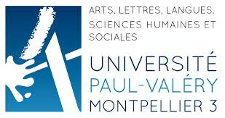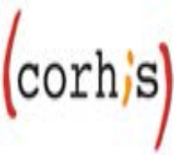
L’Université Paul Valéry Montpellier, le Master Intermédiation et Développement Social et le laboratoire Corhis (Communication, Ressources Humaines, Intervention Sociale)
En partenariat avec :

La coordination associative « Pas sans nous »

L’association Réciprocités Languedoc-Roussillon (IRDSU)

Villes et Territoires en Languedoc-Roussillon (sous réserve)

Vous invitent le mercredi 20 mai 2015 à l’Université Paul à Montpellier (Amphi H) à une journée d’étude publique

Une refondation démocratique pour faire société commune ?

Regards croisés citoyens, professionnels et scientifiques

Dans un contexte de crise économique, sociale et morale, contexte que les attentats de janvier 2015 ont rendu encore plus saillant, nous proposons de mettre en discussion et en réflexion les modalités d’un vivre ensemble plus égalitaire, plus démocratique.
Les injonctions à transmettre par le haut les « valeurs de la République », à imposer une conception exclusive de la laïcité, à développer une forme unilatérale de citoyenneté seront vaines si les formes, d’ores et déjà présentes dans les quartiers populaires, et vives de citoyenneté ne sont pas écoutées, entendues, soutenues reconnues.
Autant de points sur lesquels se rejoignent les rapports publics remis, dès 2013, au Ministre délégué à la Ville (Rapport Bacqué-Mechmache, Pour une réforme radicale de la politique de la ville, cela ne se fera plus sans nous) ou au Premier Ministre (Rapport Boubekeur-Noël, Faire société commune dans une société diverse ; Rapport Dhume-Hamdani, Pour une politique française d’égalité), rapports qui ont, eux-mêmes, été peu suivis d’effets.
Alors comment permettre à une parole trop souvent disqualifiée, déconsidérée, stigmatisée de contribuer à un espace plus démocratique ? Quels rôles d’intermédiation peuvent jouer les acteurs associatifs de proximité qui agissent au plus des habitants ? Les professionnels du développement social urbain ? Les acteurs de l’éducation populaire ? Comment mieux articuler la démocratie participative (prévue notamment dans les conseils citoyens) et la démocratie représentative pour dynamiser la démocratie tout court ? Autant de questions qui seront discutées, débattues par un croisement de regards citoyens, professionnels et scientifiques.

PROGRAMME DE LA JOURNEE

La journée articulera des interventions et des temps d’échange avec la salle suffisament longs afin de favoriser une expression plurielle. Par ailleurs le Conseil citoyen de jeunes des quartiers Saint Assicle et Mailloles (Perpignan) filmera les temps de rencontre.

- 9H-9H30 : Accueil des participants autour d’un café

- 9H30-9H40 : Ouverture de la journée avec Benoît Prévost, responsable du Master Intervention et Développement Social et d’Alain Briole, directeur du laboratoire Corhis

- 9H40-10H : Présentation de la journée avec Jean-Paul Carrère praticien du développement social et animateur des tables rondes de la journée et Olivier Noël, responsable pédagogique du Master « Intermédiation et Développement Social : projets, innovation, démocratie et territoires ».

- 10H-12H : Table-ronde « L’école, la citoyenneté, le principe de laïcité, les valeurs de la République, vus du côté des quartiers populaires » animée par Jean-Paul Carrère et Olivier Noël
Avec les contributions de : Collectif « Sorties scolaires avec nous » (Blanc-Mesnil), Association Parents Animés (Nîmes), Collectif de lycéens travaillant sur ce que sont pour eux les valeurs de la République (Perpignan).
Mise en discussion avec : Fabrice Dhume (Urmis-Paris 7), Françoise Lorcerie (CNRS, IREMAM).

- 12H-13H30 : Pause déjeuner
Des stands pourront être organisés, durant le temps de pause, pour favoriser les échanges entre les participants.

- 13H30-15H : Table-ronde : « Rôles et positions des acteurs associatifs de proximité, placés en situation d’intermédiaires entre les élus, les représentants des pouvoirs publics et les habitants » animée par Jean-Paul Carrère
Avec les contributions de : Nadia Zouala (Citoyens des quartiers populaires de Perpignan), Raouf Azzouz (Milles couleurs, Nîmes), Mohamed Djellal (Arche, Narbonne), Daniel Simonnot (AJPPN, Montpellier), Cindy Mérabet (Francas PO).
Mise en discussion avec : Marie-Hélène Bacqué (Université Paris Ouest), Olivier Noël (Université Paul Valéry Montpellier, Corhis).

- 15H-15H30 : PAUSE

- 15H30-17H : Table-ronde : Construire un « nous » qui soit réellement inclusif et démocratique ? animée par Jean-Paul Carrère
A partir des premiers échanges mais aussi de la « parole silencieuse » (recueillie par les étudiants du Master Intermédiation et Développement Social durant toute la journée), une table-ronde conclusive sera organisée avec des citoyens ayant témoigné le matin, ou d’autres un ou plusieurs représentants de la coordination PSN, l’association des professionnelles de la politique de la Ville (Réciprocités LR, IRDSU), la directrice de Villes et Territoires ainsi les auteurs des rapports publics présents : Marie-Hélène Bacqué, Mohamed Mechmache, Olivier Noël, Fabrice Dhume.
Informations pratiques

- Inscription

L’entrée est libre et gratuite mais le nombre de places étant limité, les inscriptions devront se faire auprès de la coordination de la filière développement social :
sebastien.joffres@univ-montp3.fr ou pierre.buisson@univ-montp3.fr

- Localisation

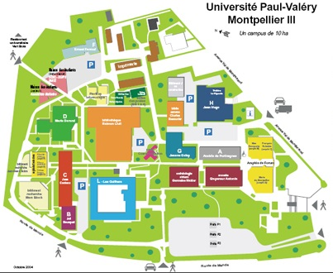
ICI AMPHI H

- Accès

L’université est desservie par la ligne 1 du Tramway (arrêt St Eloi). A pied, prendre l’avenue du Docteur Pezet (rue qui donne sur la station St Eloi) qui vous amène à l’Université (5 à 10 min de marche sans se presser). Si vous venez en voiture, il vous faudra vous garer dans les rues adjacentes de l’université

- Déjeuner

Pour les auditeurs, il vous est aussi possible de déjeuner au restaurant universitaire de Verts-Bois à la sortie nord du campus le tarif passager est de 6.60€. Le Restaurant universitaire offre un service snack (salades et grillades). Tout autour de l’université vous trouverez aussi snacks et bars à votre disposition.

